Fotodokumentace stavby s komentářem
Tato fotodokumentace je koncipována tak, aby každý čtenář získal představu, jak se mají některé prvky zateplovacího systému provádět a jak se ve skutečnosti realizovaly. K tomu účelu byl využit oficiální vzorový dokument Realizační technologický předpis vnějších tepelně izolačních kompozitních systémů Saint-GobainWeber Terranova, a.s. weber therm., který lze pod heslem „technologický předpis ETICS“ volně stáhnout z internetu.

Technologický postup* | Fotografie ze stavby | Komentář
Čistota podkladu  Podklad musí být před započetím prací zbaven nečistot, mastnoty a všech volně se oddělujících vrstev, případně materiálů, které se rozpouští ve vodě.  Nesoudržné nátěry a omítky dostatečně nespojené s podkladem je třeba odstranit.  Na opravené a ošetřené plochy je možno započít s lepením izolantu až po vyschnutí a vyzrání vysprávkových materiálů. | 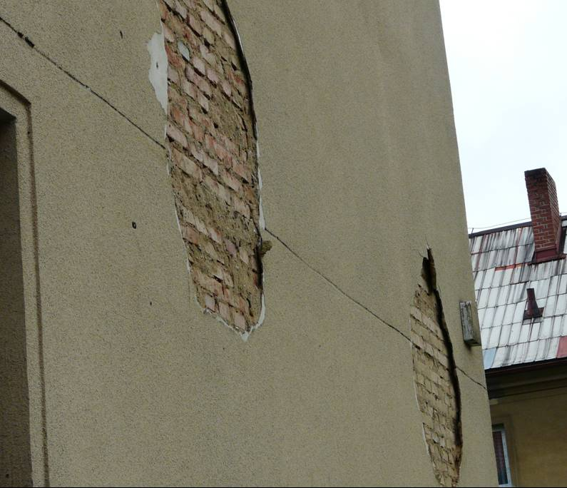 | Bytový dům č. p. 458-9 – na snímku jsou patrné části odlupující se omítky a dále nevyspravená spára  Fotografie pořízena dne 28.6.2009
Čistota podkladu  Podklad musí být před započetím prací zbaven nečistot, mastnoty a všech volně se oddělujících vrstev, případně materiálů, které se rozpouští ve vodě.  Nesoudržné nátěry a omítky dostatečně nespojené s podkladem je třeba odstranit.  Na opravené a ošetřené plochy je možno započít s lepením izolantu až po vyschnutí a vyzrání vysprávkových materiálů. | 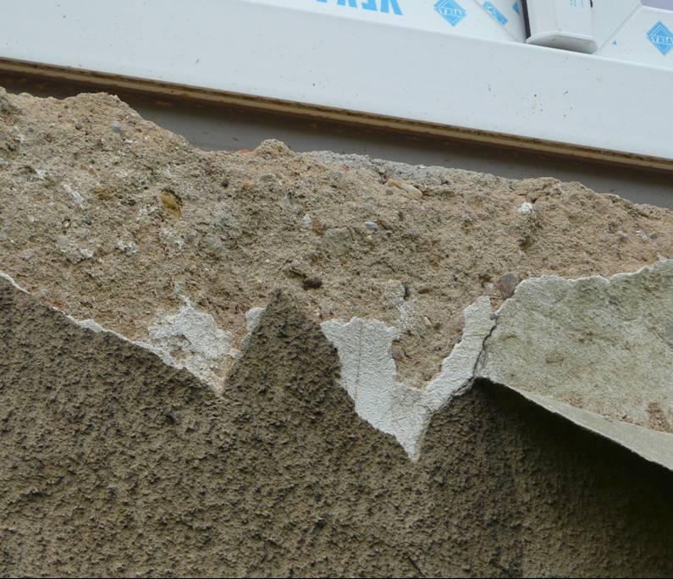 | Bytový dům č. p. 458-9 – na snímku jsou patrné části odlupující se omítky v místě následného osazení okenního parapetu  Fotografie pořízena dne 28.6.2009
Čistota podkladu  Podklad musí být před započetím prací zbaven nečistot, mastnoty a všech volně se oddělujících vrstev, případně materiálů, které se rozpouští ve vodě.  Nesoudržné nátěry a omítky dostatečně nespojené s podkladem je třeba odstranit.  Na opravené a ošetřené plochy je možno započít s lepením izolantu až po vyschnutí a vyzrání vysprávkových materiálů. | 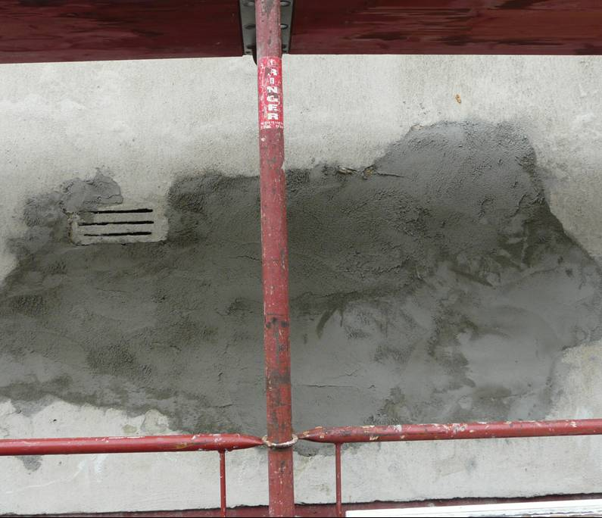 | Bytový dům č. p. 446-7 – detail „vyspravení“ omítky před lepením  Fotografie pořízena dne 25.6.2009
Čistota podkladu  Podklad musí být před započetím prací zbaven nečistot, mastnoty a všech volně se oddělujících vrstev, případně materiálů, které se rozpouští ve vodě.  Nesoudržné nátěry a omítky dostatečně nespojené s podkladem je třeba odstranit.  Na opravené a ošetřené plochy je možno započít s lepením izolantu až po vyschnutí a vyzrání vysprávkových materiálů. | 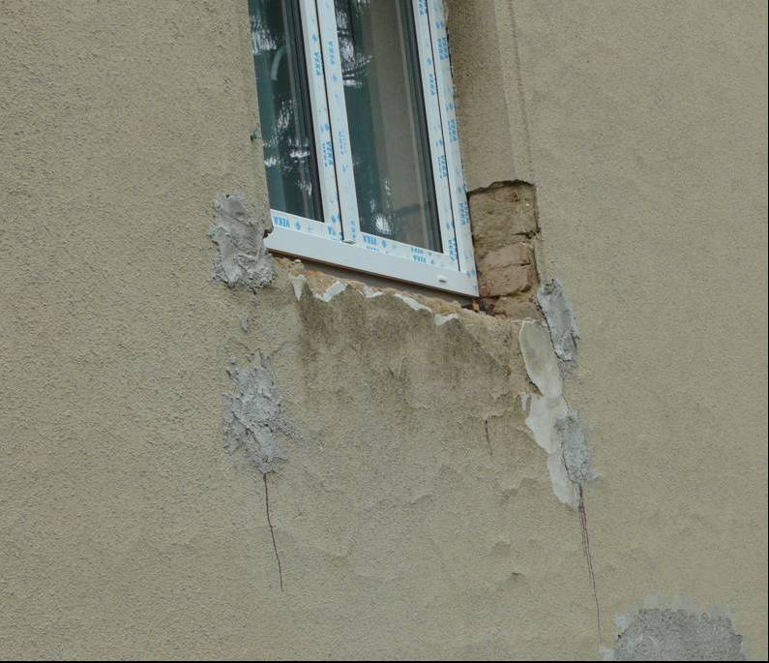 | Bytový dům č. p. 458-9 – detail „vyspravení“ omítky před lepením  Fotografie pořízena dne 28.6.2009
Soudržnost podkladu  Doporučuje se průměrná soudržnost podkladu 200 kPa s tím, že nejmenší jednotlivá přípustná hodnota musí vykazovat soudržnost nejméně 80 kPa. Případné vyrovnávání nerovností podkladu je nutno provádět materiály, které těmto hodnotám soudržnosti vyhoví. | 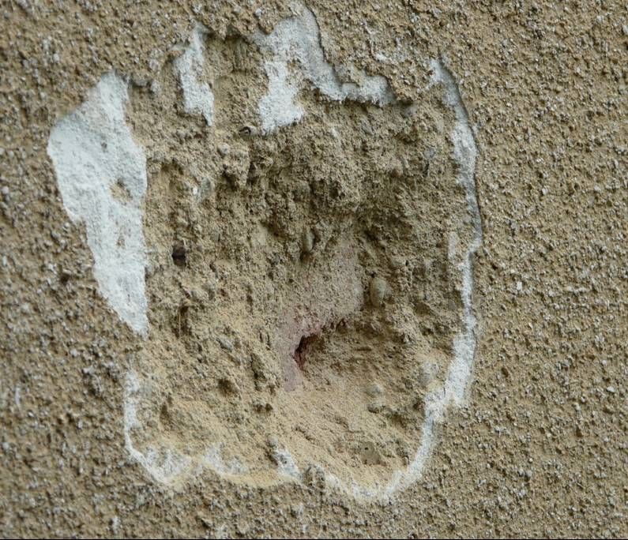 | Bytový dům č. p. 440-1 – detail omítky před lepením  Fotografie pořízena dne 25.6.2009
Viz výše Čistota a Soudržnost podkladu | 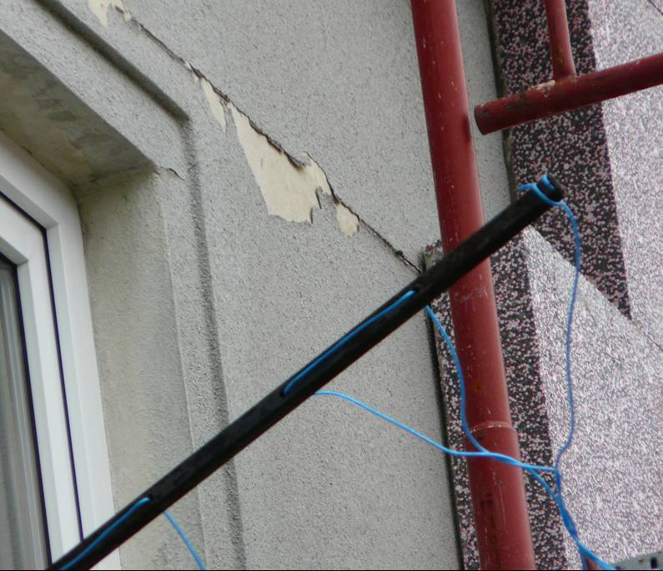 | Bytový dům č. p. 442-3 – detail omítky před lepením  Fotografie pořízena dne 28.6.2009
Rovinnost podkladu  V případě spojení izolačních desek z (EPS) s podkladem lepící hmotou a kotvením talířovými hmoždinkami je mezní hodnota odchylky rovnosti podkladu maximálně 20 mm na délku 1m.  Při větších nerovnostech je nutné provést lokální nebo celoplošné vyrovnání podkladu vhodným materiálem a technologií při současném splnění ostatních bodů tohoto předpisu. | 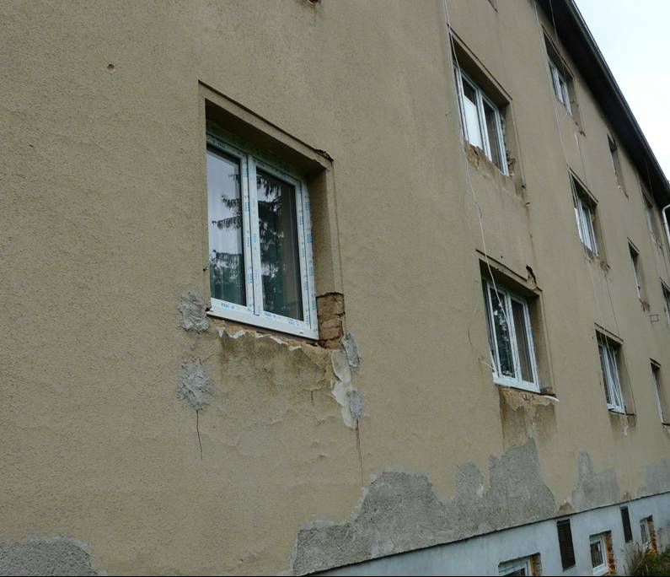 | Bytový dům č. p. 458-9 – detail „vyspravení a vyrovnání“ omítky před lepením  Fotografie pořízena dne 28.6.2009
Základní zásady při lepení izolantu  Při lepení (následně ani při stěrkování) se nesmí lepící ani stěrková hmota dostat na boční stěny izolantu. | 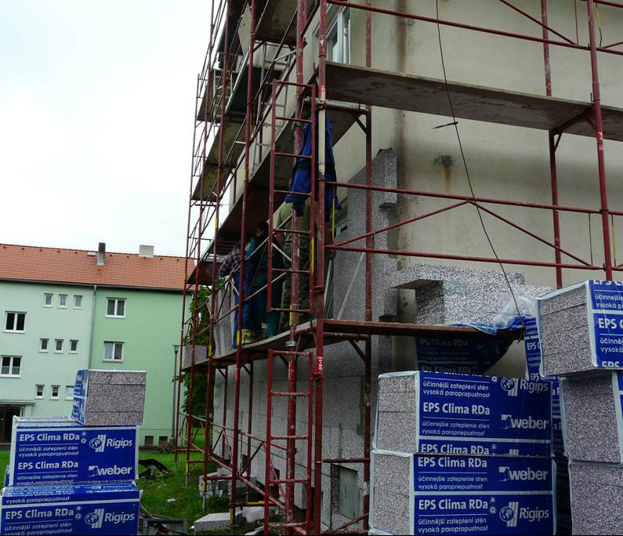 | Bytový dům č. p. 446-7 – detail lepení desek na nároží  Fotografie pořízena dne 25.6.2009
Základní zásady při lepení izolantu  Desky a lamely se lepí na sraz.  Spáry větší než 2mm je třeba vyplnit izolačním materiálem. Spáry mezi deskami (EPS, XPS a perimetru) do šířky 4mm je možno vyplnit nízkoexpanzní izolační pěnovou hmotou.  Používají se přednostně celé desky, použití přířezů (zbytků) desek je možné pouze v případě, že jsou širší než 150mm a neosazují se na nárožích a u ukončení systému. | 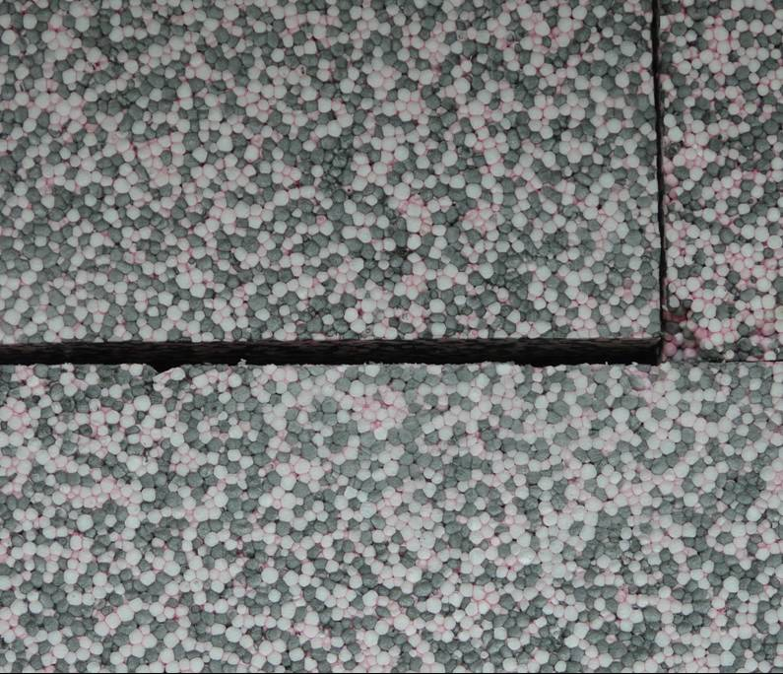 | Bytový dům č. p. 452-3 – detail lepení desek  Fotografie pořízena dne 28.6.2009
Základní zásady při lepení izolantu  Desky a lamely se lepí na sraz.  Spáry větší než 2mm je třeba vyplnit izolačním materiálem. Spáry mezi deskami (EPS, XPS a perimetru) do šířky 4mm je možno vyplnit nízkoexpanzní izolační pěnovou hmotou.  Používají se přednostně celé desky, použití přířezů (zbytků) desek je možné pouze v případě, že jsou širší než 150mm a neosazují se na nárožích a u ukončení systému. | 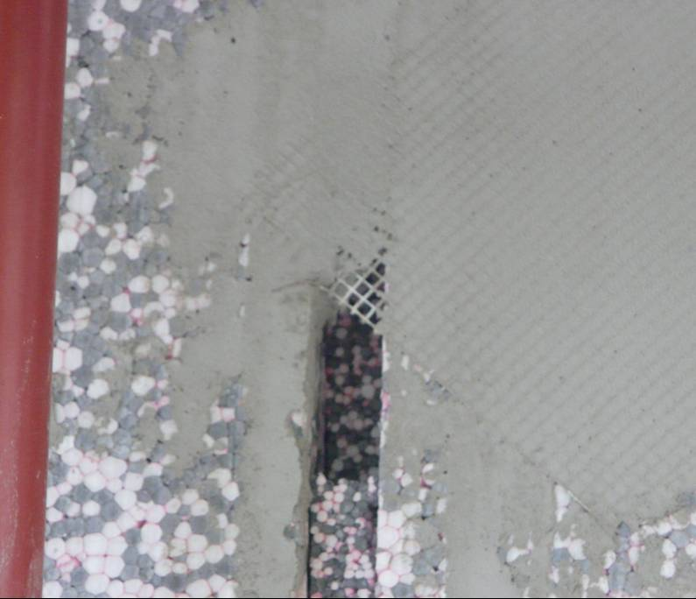 | Bytový dům č. p. 458-9 – detail překrytí neošetřené spáry mezi deskami lepidlem a síťovinou  Fotografie pořízena dne 28.6.2009
Základní zásady při lepení izolantu  Desky a lamely se lepí na sraz.  Spáry větší než 2mm je třeba vyplnit izolačním materiálem. Spáry mezi deskami (EPS, XPS a perimetru) do šířky 4mm je možno vyplnit nízkoexpanzní izolační pěnovou hmotou.  Používají se přednostně celé desky, použití přířezů (zbytků) desek je možné pouze v případě, že jsou širší než 150mm a neosazují se na nárožích a u ukončení systému. | 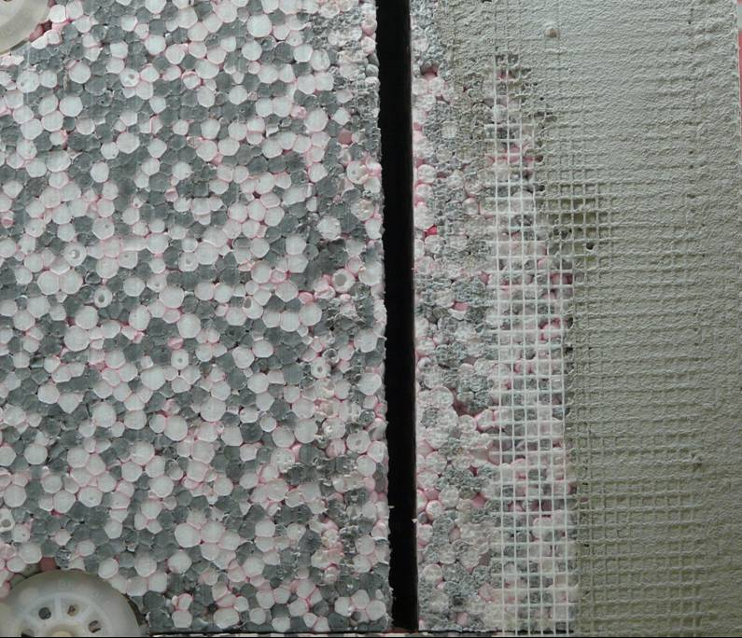 | Bytový dům č. p. 458-9 – detail „napojení“ desek na nároží  Fotografie pořízena dne 28.6.2009
Zabudování hmoždinek  Hmoždinky se osazují po zatvrdnutí lepící hmoty tak, aby nedošlo k posunu izolantu a k narušení jeho rovinatosti, zpravidla po 24 až 72 hodinách od nalepení.  Hmoždinka musí být osazena pevně bez pohybu a její talíř je zapuštěn cca 2-3 mm pod povrch izolantu.  Při kotvení těžších systémů o plošné hmotnosti nad 10 kg/m² (max. 25 kg/m²) je třeba provádět kotvení hmoždinkami s ocelovým trnem a je nutné použít správné délky hmoždinek v závislosti na tl. izolantu.  Při osazování hmoždinek nesmí dojít k poškození izolantu. | 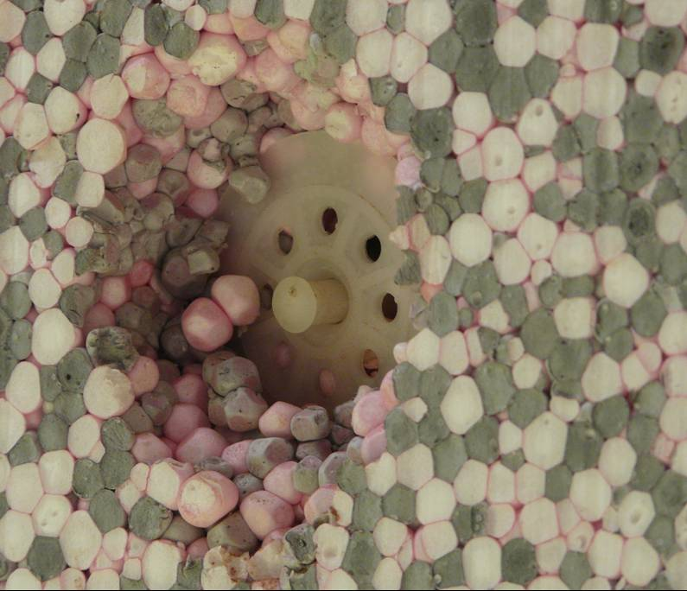 | Bytový dům č. p. 454-5 – detail osazení hmoždinky  Fotografie pořízena dne 28.6.2009
Zabudování hmoždinek  Hmoždinky se osazují po zatvrdnutí lepící hmoty tak, aby nedošlo k posunu izolantu a k narušení jeho rovinatosti, zpravidla po 24 až 72 hodinách od nalepení.  Hmoždinka musí být osazena pevně bez pohybu a její talíř je zapuštěn cca 2-3 mm pod povrch izolantu.  Při kotvení těžších systémů o plošné hmotnosti nad 10 kg/m² (max. 25 kg/m²) je třeba provádět kotvení hmoždinkami s ocelovým trnem a je nutné použít správné délky hmoždinek v závislosti na tl. izolantu.  Při osazování hmoždinek nesmí dojít k poškození izolantu. | 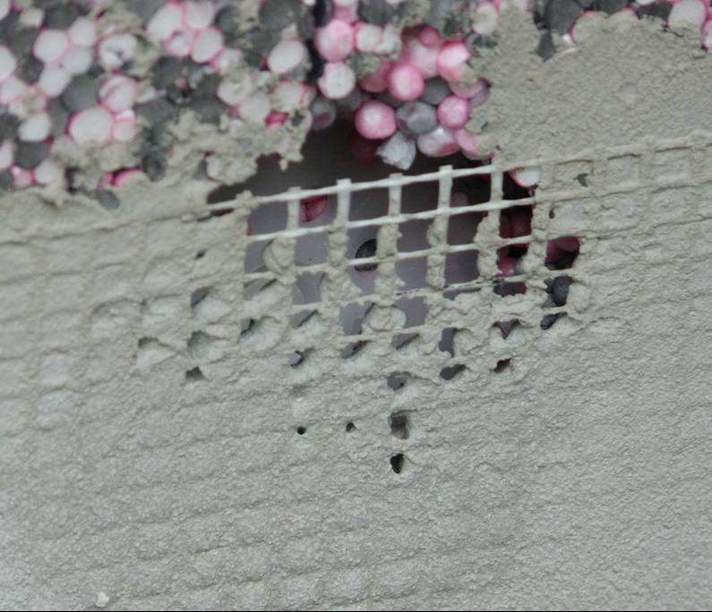 | Bytový dům č. p. 458-9 – detail osazení hmoždinky  Fotografie pořízena dne 28.6.2009
Zabudování hmoždinek  Hmoždinky se osazují po zatvrdnutí lepící hmoty tak, aby nedošlo k posunu izolantu a k narušení jeho rovinatosti, zpravidla po 24 až 72 hodinách od nalepení.  Hmoždinka musí být osazena pevně bez pohybu a její talíř je zapuštěn cca 2-3 mm pod povrch izolantu.  Při kotvení těžších systémů o plošné hmotnosti nad 10 kg/m² (max. 25 kg/m²) je třeba provádět kotvení hmoždinkami s ocelovým trnem a je nutné použít správné délky hmoždinek v závislosti na tl. izolantu.  Při osazování hmoždinek nesmí dojít k poškození izolantu. | 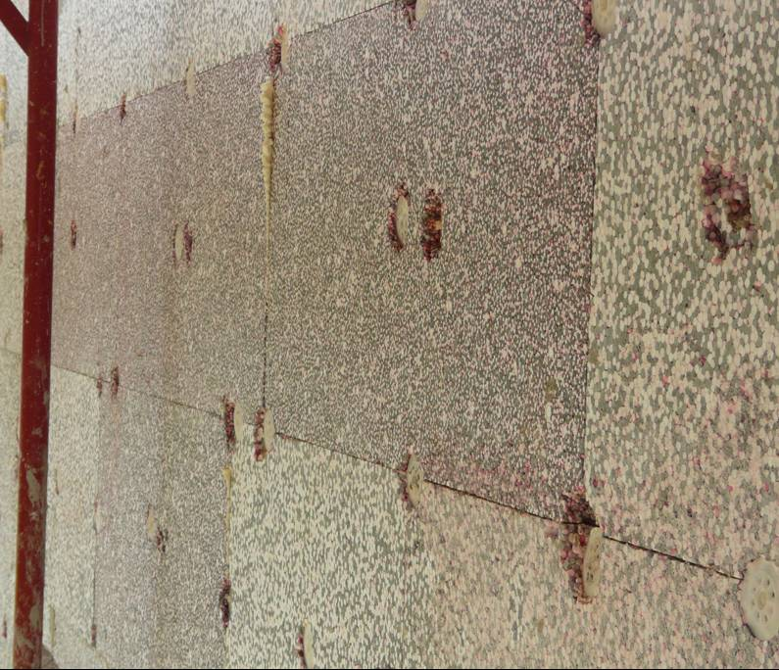 | Bytový dům č. p. 454-5 – detail osazení hmoždinek v ploše  Fotografie pořízena dne 28.6.2009
Skladování  Desky a lamely tepelné izolace se skladují v suchém prostředí a chráněné před mechanickým poškozením. Desky EPS musí být chráněny před UV zářením a působením chemických rozpouštědel. Lamely a desky z MW se skladují do maximální výšky vrstvy 2 m. | 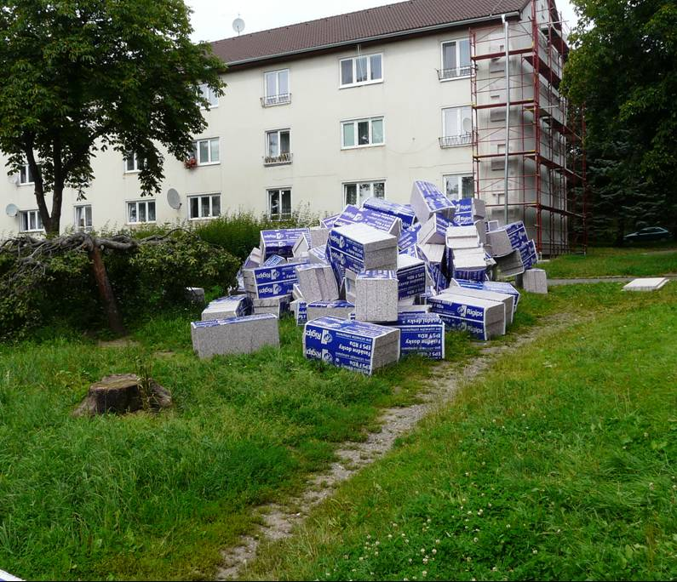 | Bez komentáře  Fotografie pořízena dne 28.6.2009

Fotografie osazení okna | Komentář
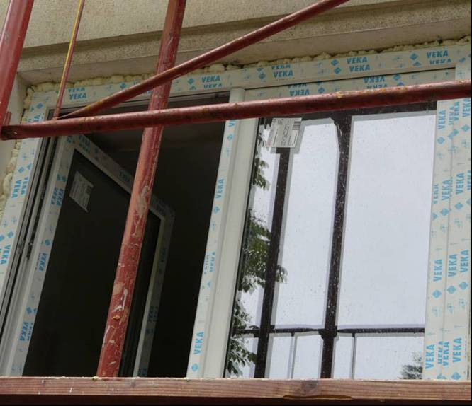 | Bytový dům č. p. 452-3 – příklad osazování oken při stavbě  V tomto případě osazeno přibližně o 2 cm menší okno na obou viditelných stranách oproti otvoru, následně řešeno vypěněním montážní pěnou (nedostatečně ukotvený rám okna)  Fotografie pořízena dne 25.6.2009
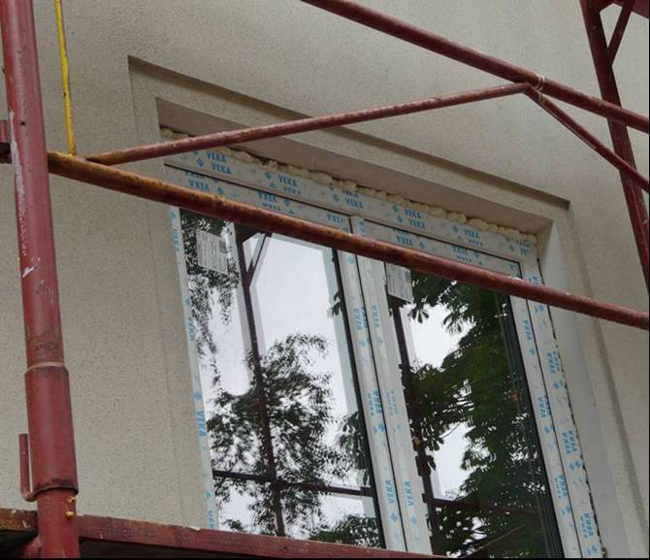 | Viz předchozí  Fotografie pořízena dne 28.6.2009
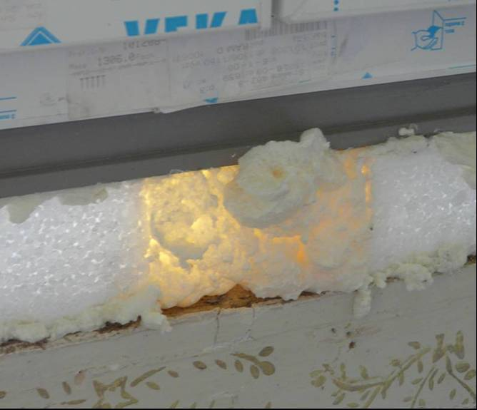 | Příklad, že všechny otvory nebyly zaměřeny pro výrobu jednotlivých oken – zde a níže ukázky následného řešení podložení příliš malého rámu okna do příliš velkého stavebního otvoru  Fotografie pořízena dne 28.6.2009
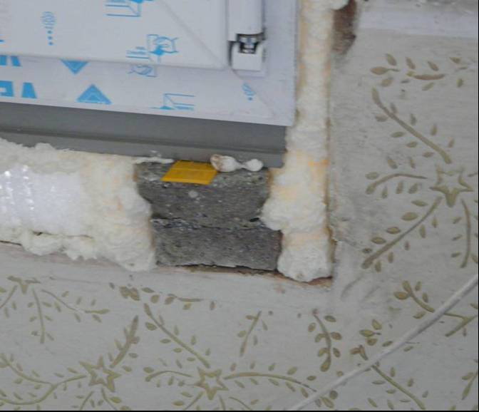 | Viz výše  Fotografie pořízena dne 28.6.2009
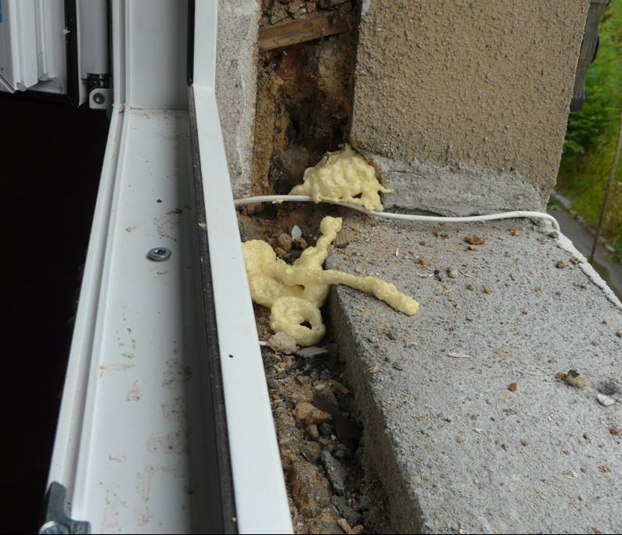 | Osazení okna na vnitřní líc chodbové stěny = svévolné zrušení původního vnitřního parapetu; toho času zdůvodněno požadavky požární ochrany, ačkoliv v jiných domech byl tento parapet zachován.  Fotografie pořízena dne 28.6.2009

